Usporedba rezultata poduzetnika u 2017. godini sa sjedištem u gradovima i općinama
s najvećim indeksom razvijenosti
Novi postupak ocjenjivanja i razvrstavanja svih jedinica lokalne i područne (regionalne) samouprave u RH prema indeksu razvijenosti, proveden je krajem 2017. godine te su na osnovu Odluke o razvrstavanju sve jedinice lokalne i područne (regionalne) samouprave prema stupnju razvijenosti razvrstane u osam skupina.
U VIII. skupini teritorijalnih jedinica tj. onih koje se prema vrijednosti indeksa nalaze u prvoj četvrtini iznadprosječno rangiranih jedinica lokalne samouprave, 63 su teritorijalne jedinice, 34 grada i 29 općina. Riječ je o teritorijalnim jedinicama s područja 12 županija s tim da su najzastupljenije Istarska (19 gradova i općina) i Primorsko-goranska županija (17 gradova i općina). Preostalih 27 teritorijalnih jedinica su s područja: Splitsko-dalmatinske (4 grada i 5 općina), Zagrebačke (4 grada i 1 općina), Zadarske (2 grada i 2 općine), Dubrovačko-neretvanske (1 grad i 2 općine), Ličko-senjske (1 grad), Koprivničko-križevačke (1 grad), Krapinsko-zagorske (1 grad), Međimurske (1 grad), Varaždinske županije (1 grad) te Grada Zagreba.
Grafikon 1. Udio ukupnog prihoda i broja zaposlenih gradova/općina razvrstanih u VIII. skupinu prema indeksu razvijenosti u RH u 2017. godini
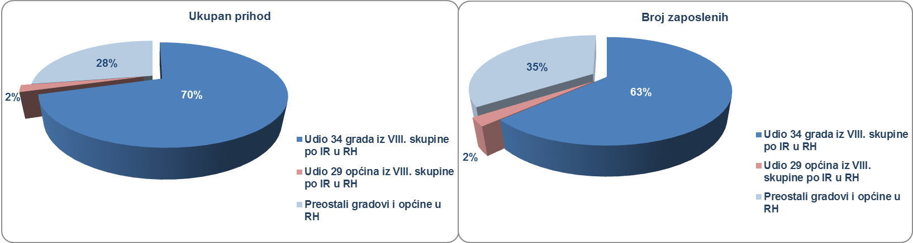
Izvor: Fina, Registar godišnjih financijskih izvještaja, obrada GFI-a za 2017. godinu
Udio poduzetnika čije je sjedište u jednom od 63 grada/općine u ukupnim rezultatima poduzetnika RH u 2017. godini je sljedeći: 66,9 % u broju poduzetnika, 65,1 % u broju zaposlenih, 72,3 % u ukupnim prihodima i 65,4 % u ostvarenoj dobiti razdoblja. Navedeni su udjeli toliki prvenstveno s osnove rezultata poduzetnika sa sjedištem u Zagrebu kojih je u 2017. godini bilo 40.120 slijedom čega su i njihovi financijski rezultati značajni. Ako se iz rezultata 63 grada/općine izuzmu rezultati poduzetnika sa sjedištem u Zagrebu, udio je znatno manji, i to: 32,7 % u broju poduzetnika, 27,6 % u broju zaposlenih, 23,7 % u ukupnom prihodu te 24,0 % u dobiti razdoblja.
Među TOP 25 gradova/općina iz VIII. skupine prema indeksu razvijenosti, 10 je gradova, od kojih su samo dva županijska središta, Dubrovnik i Zagreb (tablica 1), a 15 je općina, od kojih najveći indeks razvijenosti ima općina Kostrena (117,84 %), u kojoj je u 2017. godini sjedište imalo 151 poduzetnik s 586 zaposlenih.
Poduzetnici općina Kostrena su prema podacima iz Registra godišnjih financijskih izvještaja iskazala pozitivan financijski rezultat u iznosu od 35,8 milijuna kuna, a najviše su na ovaj rezultat utjecala tri poduzetnika koji su ostvarili dobit razdoblja. To su mali poduzetnici KVARNER CHARTERING & LOGISTICS d.o.o. (s ostvarenom dobiti razdoblja u iznosu od 3,6 milijun kn), sa sedam zaposlenih i INMEL d.o.o. (3,3 milijuna kn dobiti razdoblja) s 33 zaposlena i mikro poduzetnik s jednim zaposlenim ALK d.o.o. (2,4 milijuna kn dobiti razdoblja).
Prema kriteriju indeksa razvijenosti na trećem je mjestu Grad Zagreb (116,56 %), u kojem je u 2017. godini sjedište imao najveći broj poduzetnika u RH (40 120). Slijedom navedenoga poduzetnici Zagreba imali su i najviše zaposlenih (331 978), ostvarili su najveći prihod (329,1 milijardu kuna) i najveću dobit razdoblja (12,5 milijardi kuna). Među poduzetnicima sa sjedištem u Zagrebu najveći je prihod ostvarila INA d.d., u iznosu od 18,3 milijarde kuna. U 2018. godini INA d.d. je ostvarila 21,9 milijardi kuna što je za 19,6 % više u odnosu na prihod ostvaren u 2017. godini. Pretežita djelatnost društva je 19.20 - Proizvodnja rafiniranih naftnih proizvoda i u 2017. godini imalo je 4225 zaposlena kojima je obračunata prosječna mjesečna neto plaća u iznosu od 9.385. kuna.
Tablica 1. Vrijednosti indeksa razvijenosti i pokazatelja za izračun indeksa razvijenosti 2016. godine - vrijednosti osnovnih pokazatelja za TOP 25 gradova i općina u VIII. skupini
Izvor: Ministarstvo regionalnoga razvoja i fondova Europske unije
*Dohodak po stanovniku izračunava se kao omjer ukupnog iznosa dohotka kojega su tijekom jednoga poreznog razdoblja (kalendarska godina) ostvarili porezni obveznici, fizičke osobe s prebivalištem ili uobičajenim boravištem na području jedinice lokalne, odnosno područne (regionalne) samouprave za koju se vrši izračun, i broja stanovnika koji žive na području te jedinice.
**Proračunski prihodi jedinica lokalne odnosno područne (regionalne) samouprave po stanovniku.
***Promjena ukupnog broja stanovnika nekog područja u određenom vremenu rezultat je međudjelovanja prirodnih procesa (rađanja i umiranja stanovništva) i društvenih zbivanja (iseljavanja i useljavanja stanovništva.
Iza Zagreba, prema broju poduzetnika i zaposlenih, je Dubrovnik, s 2127 poduzetnika i 11 556 zaposlenih (u 2017. godini), s tim da je drugi i prema ostvarenom prihodu u iznosu od 6,8 milijardi kuna. Među poduzetnicima Dubrovnika najveći je prihod ostvario veliki poduzetnik u privatnom vlasništvu, ATLANTSKA PLOVIDBA d.d., u iznosu od 488,8 milijuna kuna, 43 zaposlena i obračunatom prosječnom mjesečnom neto plaćom u iznosu od 18.362 kune. U 2018. godini ATLANTSKA PLOVIDBA d.d. ostvarila je manji ukupan prihod (-23,7 %) u iznosu od 373,1 milijun kuna i manju dobit razdoblja (-95 %), u iznosu od 4,3 milijuna kuna. Prosječna mjesečna neto plaća zaposlenih kod spomenutog društva u 2018. godini je 17.263 kune.
Prema broju zaposlenih kod poduzetnika, na trećem su mjestu, iza Zagreba i Dubrovnika, poduzetnici sa sjedištem u Poreču. Društvo s najvećim brojem zaposlenih u Poreču je VALAMAR RIVIERA d.d. koje je iskazalo i najveći prihod u 2017. godini u iznosu od 1,7 milijardi kuna. U 2018. godini društvo je povećalo prihode za 9,0 % te iznose 1,85 milijardi kuna. Radi se o mješovitom društvu s preko 50% privatnog kapitala koje je imalo 3.077 zaposlenih kojima je obračunana prosječna mjesečna neto plaću u iznosu od 7.310 kuna. U 2018. godini VALAMAR RIVIERA d.d. povećala je broj zaposlenih na 3.882.
Na drugom je mjestu PLAVA LAGUNA d.d. s 938 zaposlenih i ostvarenim prihodom u iznosu od 585,7 milijuna i ISTARSKI SUPERMARKETI d.o.o. s 524 zaposlena i ostvarenih 366,9 milijuna kuna prihoda. U 2018. godini PLAVA LAGUNA d.d. ostvarila je 1,17 milijardi kuna što je 100 % više u odnosu na 2017. godinu. ISTARSKI SUPERMARKETI d.d. također su u 2018. godini povećali prihode i to za 9,7 % te iznose 402,56 milijuna kuna. PLAVA LAGUNA d.d. je u 2018. godini povećala broj zaposlenih na 2017, a ISTARSKI SUPERMARKETI d.o.o. neznatno su povećali broj zaposlenih, na 534.
Tablica 2. Odabrani podaci i pokazatelji za 2017. godinu poduzetnika sa sjedištem u TOP 25 gradova/općina razvrstanim u VIII. skupinu prema indeksu razvijenosti iznosi u tisućama kuna, plaće u kunama
Izvor podataka o rezultatima poduzetnika: Financijska agencija - Registar godišnjih financijskih izvještaja
Među navedenih TOP 25 gradova/općina prema indeksu razvijenosti samo su poduzetnici u dvije općine iskazali neto gubitak razdoblja i to poduzetnici sa sjedištem u Bolu u iznosu od 17,0 milijuna kuna na što je najviše imao utjecaj rezultat društva HOTELI ZLATNI RAT d.d. (21,0 milijun kuna gubitka razdoblja). U 2018. godini HOTELI ZLATNI RAT d.d. povećali su ukupan prihod za 13,3 % te iznosi 134,9 milijuna kuna i ostvarili su dobit razdoblja u iznosu od 4,8 milijuna kuna. I poduzetnici sa sjedištem u Sutivanu su ostvarili gubitak razdoblja koji je iznosio 11,8 milijuna kuna, a na što je najviše imao utjecaj rezultat društva ILIĆ DVOR HOTEL d.o.o. (10,6 milijuna kuna gubitka razdoblja). Ovo je društvo u 2018. godini ostvarilo povećanje prihoda za 44,2 %, ali unatoč tome i u 2018. godini ostvaren je gubitak, od 10,8 milijuna kuna, što je više u odnosu na gubitak razdoblja u 2017. godini.³
Prema prihodima po zaposlenom najbolji rezultat iskazali su poduzetnici sa sjedištem u Zagrebu u iznosu od 991 tisuću kuna, a navedenom rezultatu najviše je pridonijela HRVATSKA ELEKTROPRIVREDA d.d. s ostvarenih 8,8 milijardi kuna prihoda u 2017. godini i dobiti razdoblja u iznosu od 364 milijuna kuna te 427 zaposlenih kojima je obračunana prosječna mjesečna neto plaća u iznosu u iznosu od 10.293 kune. U 2018. godini HRVATSKA ELEKTROPRIVREDA d.d. je povećala ukupni prihod za 6,7 % te iznosi 9,4 milijarde kuna, dok je dobit razdoblja neznatno smanjena (2,8 %) te iznosi 354 milijuna kuna. Broj zaposlenih u 2018. godini je 441, s prosječnom mjesečnom neto plaćom u iznosu od 10.562 kune.
Prema ostvarenoj neto dobiti/gubitku najbolji rezultat iskazali su poduzetnici općine Fažana (Istarska županija) u iznosu od 80,9 tisuća kuna neto dobiti, a najlošiji rezultat iskazali su poduzetnici općine Sutivan (Splitsko-dalmatinska županija) u iznosu od 142,6 tisuće kuna neto gubitka.
Grafikon 2. Prihod po zaposlenom i dobiti/gubitak razdoblja po zaposlenom u 2017. godini gradova/općina razvrstanih u VIII. skupinu prema indeksu razvijenosti (TOP 10)
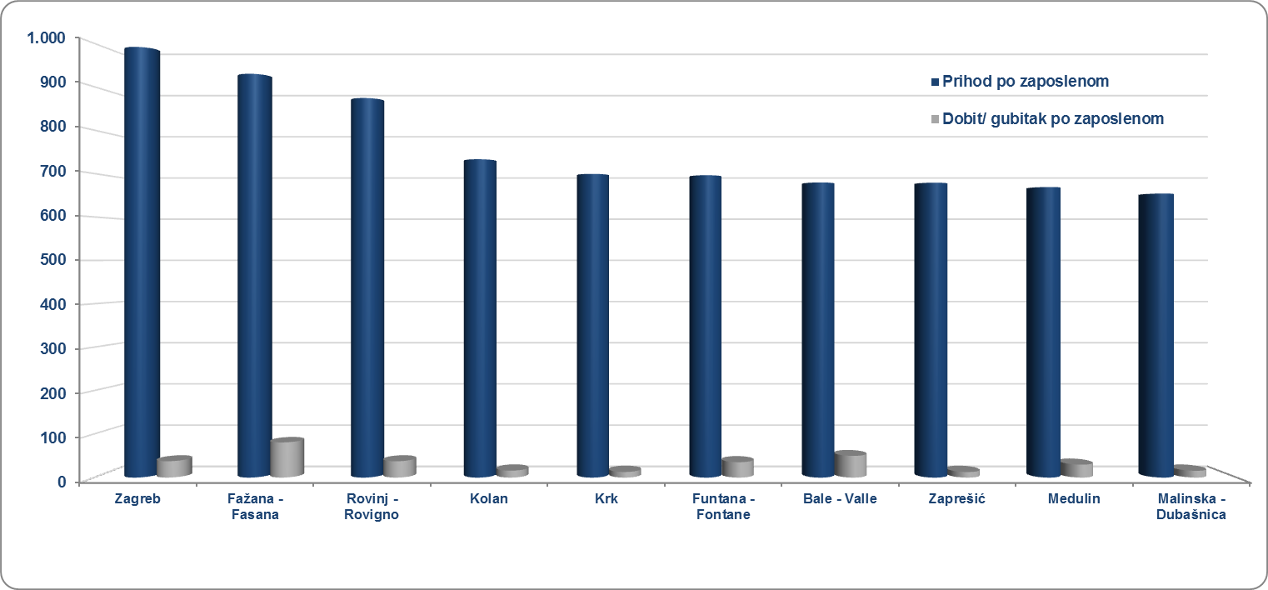
Izvor podataka o rezultatima poduzetnika: Financijska agencija - Registar godišnjih financijskih izvještaja
Prosječna mjesečna neto plaća obračunata zaposlenima kod poduzetnika sa sjedištem u jednom od TOP 25 gradova/općina prema indeksu razvijenosti u 2017 godini iznosila je 5.135 kuna i za 4,4 % je niža u odnosu na prosječnu mjesečnu obračunatu neto plaću zaposlenih kod poduzetnika na razini RH (5.372 kuna). Najviša prosječna mjesečna neto plaća obračunata je zaposlenima kod poduzetnika sa sjedištem u Rovinju (6.738 kuna), Sutivanu (6.694 kune), Punatu (6.261 kunu), Zagrebu (6.231 kunu) i Hvaru (6.151 kunu). Za usporedbu, prosječna mjesečna neto plaća zaposlenih kod poduzetnika na razini RH je (5.372 kune).
Najniža prosječna mjesečna neto plaća obračunata zaposlenima kod poduzetnika općine Kostrena (4.197 kuna), koja je prema indeksu razvijenosti na prvom mjestu, i to za 21,9 % manje u odnosu na prosječnu mjesečnu obračunatu neto plaću zaposlenih kod poduzetnika na razini RH (5.372 kune).
Grafikon 3. Prosječna mjesečna neto plaća po zaposlenom gradova/općina razvrstanih u VIII. skupinu prema indeksu razvijenosti u 2017. godini (TOP 5) (iznosi u kunama)
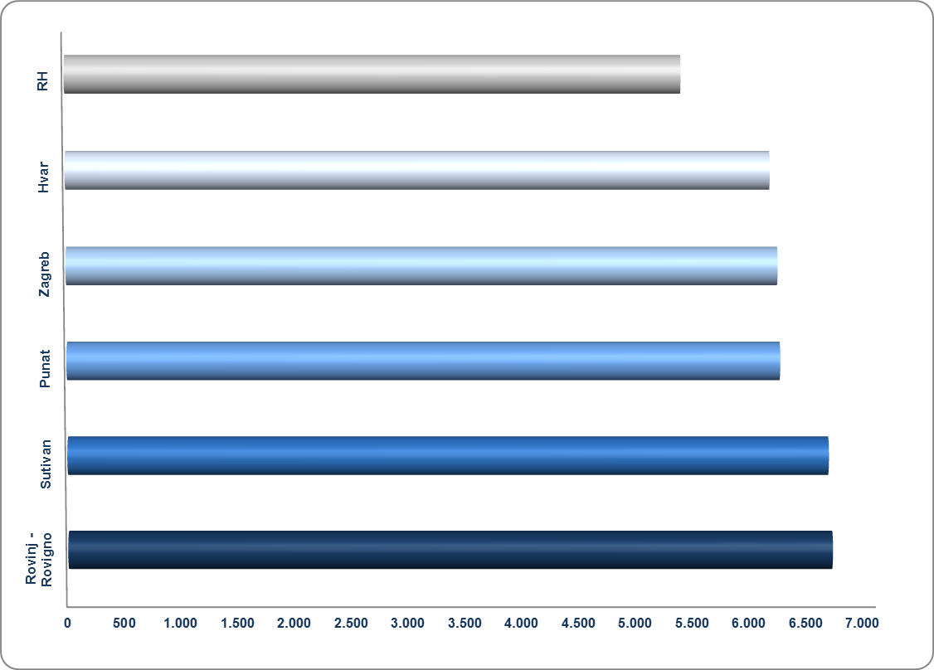
Izvor: Fina, Registar godišnjih financijskih izvještaja, obrada GFI-a za 2017. godinu
Svi podaci prikupljeni su i obrađeni prema sjedištu poduzetnika iako se poslovanje određenog broja poduzetnika odvija i na drugim područjima izvan njihova sjedišta. Bez obzira na ovo ograničenje, prezentirani podaci daju dobar pregled poslovanja poduzetnika sa područja gradova i općina sa najvećim indeksom razvijenosti u RH.
Više o rezultatima poslovanja poduzetnika po područjima djelatnosti i po drugim kriterijima, prezentirano je u standardnim analizama rezultata poslovanja poduzetnika RH, po županijama i po gradovima i općinama u 2017. godini.
Pojedinačni podaci o rezultatima poslovanja poduzetnika dostupni su besplatno na RGFI – javna objava i na Transparentno.hr, a agregirani i pojedinačni podaci dostupni su uz naknadu na servisu info.BIZ
Informacija o tome je li poslovni subjekt u blokadi ili ne, dostupna je korištenjem usluge FINA InfoBlokade slanjem SMS poruke na broj 818058, te korištenjem WEB aplikacije JRR tj. uvidom u podatke o računima i statusu blokade poslovnih subjekata, koji se ažuriraju u Jedinstvenom registru računa kojega u skladu sa zakonskim propisima, od 2002. godine, vodi Financijska agencija.

Postupak ocjenjivanja i razvrstavanja svih jedinica lokalne i područne (regionalne) samouprave u RH koji se temelji na indeksu razvijenosti prvi je puta službeno proveden u 2010. godini. Do 2017. godine provedena su dva službena postupka ocjenjivanja i razvrstavanja jedinica lokalne i područne (regionalne) samouprave prema indeksu razvijenosti. Odlukom vlade RH o razvrstavanju jedinica lokalne i područne (regionalne) samouprave prema stupnju razvijenosti iz 2013. godini sve su jedinice lokalne i područne (regionalne) samouprave u RH bile razvrstane u pet skupina, od kojih su oni koji su imali vrijednost indeksa razvijenosti veću od 125 % bili razvrstani u najbolju, V skupinu koja je obuhvaćala 26 gradova i općina (10 gradova i 16 općina). Izmjenama i dopunama Zakona o regionalnom razvoju RH utvrđeno je da se postupak ocjenjivanja provodi svake tri godine.
Izvor: WEB stranica Ministarstvo regionalnoga razvoja i fondova Europske unije, https://razvoj.gov.hr/UserDocsImages//O%20ministarstvu/Regionalni%20razvoj/indeks%20razvijenosti//Vrijednosti%20indeksa%20razvijenosti%20i%20pokazatelja%20za%20izračun%20indeksa%20razvijenosti_jedinice%20lokalne%20samouprave.pdf, preuzeto 10. svibnja 2019. godine.
Izvor: Registar godišnjih financijskih izvještaja, godišnji financijski izvještaj za statističke i dr. potrebe za 2018. godinu.
Izvor: Registar godišnjih financijskih izvještaja, godišnji financijski izvještaj za statističke i dr. potrebe za 2018. godinu.

